Державний вищий навчальний заклад
Ужгородський національний університет
Факультет інформаційних технологій

ЛАБОРАТОРНА РОБОТА № 1

Тема: Моделювання кінематики прямолінійного руху

Виконав студент ІІ курсу
спеціальності «Інженерія
програмного забезпечення»
Тороні Василь Юрійович

Ужгород 2025
Мета: отримати уявлення про принципи побудови траєкторії руху тіла.

Короткі теоретичні відомості

Кінематика (від грец. κινειν — рухатись) у фізиці – розділ механіки, що вивчає способи опису руху матеріальних тіл без урахування їхньої маси, сил, які діють на них і причин виникнення руху.
Залежно від властивостей досліджуваного матеріального тіла, що рухається, розрізняють кінематику:
- - матеріальної точки (матеріальне тіло, розмірами якого можна знехтувати порівняно з характерними відстанями між тілами);
- - абсолютно твердого тіла (тіло, відстань між двома будь-якими точками якого не змінюється, тобто воно не деформується);
- - середовища, що деформується (пружно або пластично), та рідин і газів.

Рівномірний рух – це такий рух, коли за рівні проміжки часу тіло проходить однакові відстані, тобто швидкість тіла залишається сталою.

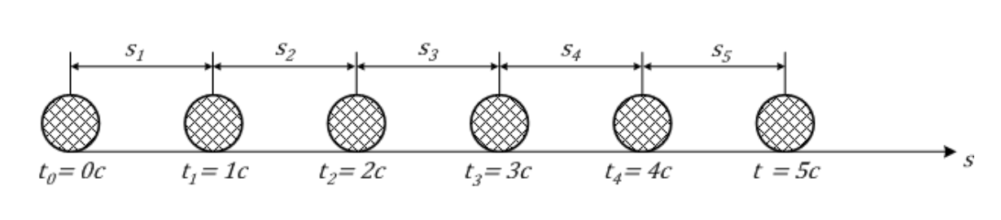
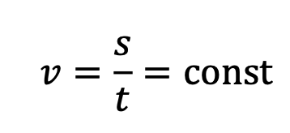

Прискорений рух – це такий рух, при якому швидкість тіла змінюється, тобто за однакові проміжки часу тіло проходить різні проміжки шляху.
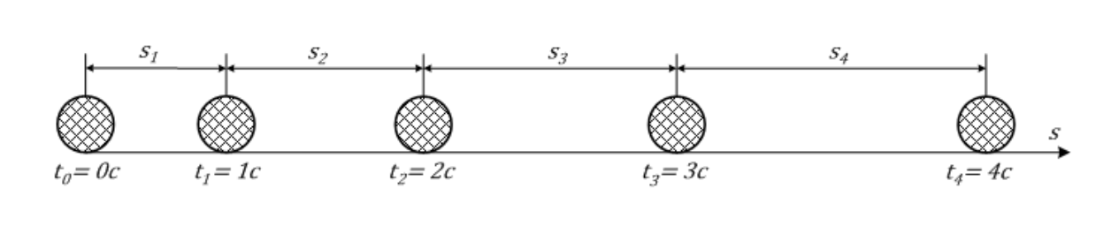

Прискорення – це векторна величина, фізичний зміст якої полягає у тому, що це швидкість зміни швидкості. Напрямок прискорення завжди співпадає із напрямком швидкості. Одиниця вимірювання прискорення.

Прямолінійний рух – це такий рух, траєкторія якого є прямою лінією. Як правило, прямолінійний рух описується у декартовій (прямокутній) системі координат.
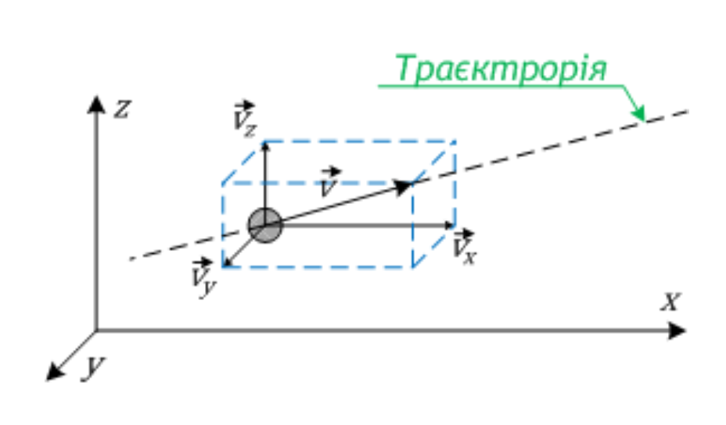

При прямолінійному русі вектор швидкості розкладається на свої складові по осям координат і кінематичне рівняння руху записується у координатній формі:
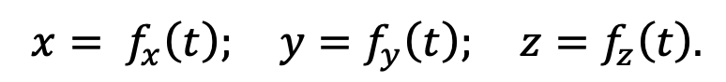
Миттєва швидкість:
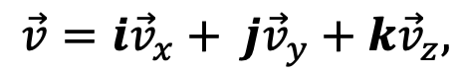
де
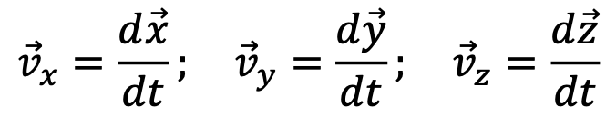
проекції швидкості на вісі координат.
Прискорення:
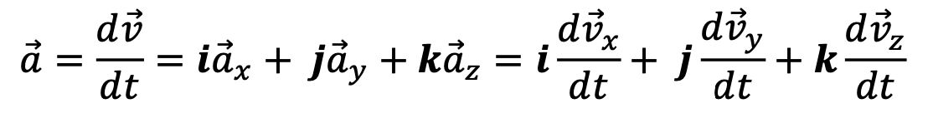

Завдання до лабораторної роботи

- Використовуючи базові навички програмування на мові JavaScript, та за допомогою HTML розмітки і каскадних таблиць стилів CSS побудувати траєкторію руху матеріальної точки в залежності від вхідних параметрів, які будуть задані користувачем:
а ) х0
б) у0
в) кут
г) початкова швидкiсть
д) прискорення

Приклад отриманого результату:
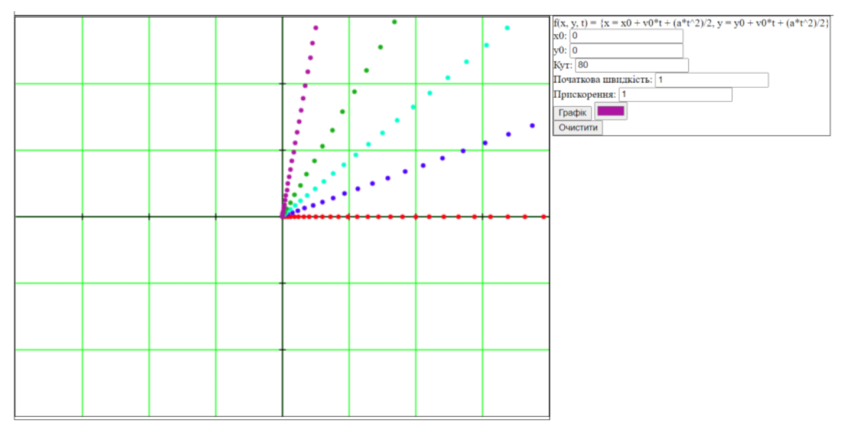

Як видно з графіку, користувач повинен мати змогу задавати колір траєкторії, а також мати можливість очистити графік.

Для побудови графіка доцільно буде використати HTML таг Canvas

- Використовуючи попередній результата зробити рефакторинг коду, та замість використання Canvas використати бібліотеку для побудови діаграм та графіків в JavaScript D3.JS
- Оформити звіт виконаної роботи, згідно взірця
- Отримані результати (лістинг коду завантажити на репозиторій, або у вигляді архіву, та звіт, завантажити у папку курсу, підпапку лабораторної роботи та підпаку із назвою, що відповідає вашому прізвищу). Якщо код завантажено на репозиторій, то у звіті потрібно вказати посилання на репозиторій.
Приклад організації папок:
Методи програмної інженерії/Лаб 1/Бучук/звіт.docx
Хід роботи

1.

HTML
<!DOCTYPE html>
<html lang="uk">
<head>
<meta charset="UTF-8">
<meta name="viewport" content="width=device-width, initial-scale=1.0">
<title>Графік</title>
<link rel="stylesheet" href="styles.css">
</head>
<body>
<div class="container">
<div class="controls">
<h1>Побудова траєкторії</h1>

<label for="x0">x0:</label>
<input type="number" id="x0" value="0">

<label for="y0">y0:</label>
<input type="number" id="y0" value="0">

<label for="angle">Кут (°):</label>
<input type="number" id="angle" value="45">

<label for="v0">Швидкість (v0):</label>
<input type="number" id="v0" value="50">

<label for="acceleration">Прискорення (a):</label>
<input type="number" id="acceleration" value="9.81">

<label for="trajectoryColor">Колір траєкторії:</label>
<input type="color" id="trajectoryColor" value="#ff0000">

<button onclick="drawTrajectory()">Побудувати</button>
<button onclick="clearChart()">Очистити</button>
</div>

<div id="chart-container">
<canvas id="chart" width="800" height="400"></canvas>
</div>
</div>

<script src="script.js"></script>
</body>
</html>

JS

const canvas = document.getElementById("chart");
const ctx = canvas.getContext("2d");

function drawTrajectory() {
const x0 = parseFloat(document.getElementById('x0').value);
const y0 = parseFloat(document.getElementById('y0').value);
const angleDeg = parseFloat(document.getElementById('angle').value);
const v0 = parseFloat(document.getElementById('v0').value);
const a = parseFloat(document.getElementById('acceleration').value);
const trajectoryColor = document.getElementById('trajectoryColor').value;
const angle = angleDeg * Math.PI / 180;

const discriminant = Math.pow(v0 * Math.sin(angle), 2) + 2 * a * y0;
let tFlight = (v0 * Math.sin(angle) + Math.sqrt(discriminant)) / a;
if (tFlight < 0) tFlight = 0;

const numPoints = 100;
const data = [];
for (let i = 0; i <= numPoints; i++) {
const t = tFlight * i / numPoints;
const x = x0 + v0 * Math.cos(angle) * t;
const y = y0 + v0 * Math.sin(angle) * t - 0.5 * a * t * t;
data.push({ x, y });
}

drawOnCanvas(data, trajectoryColor);
console.log("Час польоту:", tFlight.toFixed(2), "с");
}

function drawOnCanvas(data, color) {
const padding = 50;
const width = canvas.width - padding * 2;
const height = canvas.height - padding * 2;

const xMax = Math.max(...data.map(d => d.x));
const yMax = Math.max(...data.map(d => d.y));

const xScale = width / xMax;
const yScale = height / yMax;

ctx.beginPath();
ctx.strokeStyle = color;
ctx.lineWidth = 2;

data.forEach((point, index) => {
const x = padding + point.x * xScale;
const y = canvas.height - (padding + point.y * yScale);

if (index === 0) {
ctx.moveTo(x, y);
} else {
ctx.lineTo(x, y);
}
});
ctx.stroke();
}

function clearChart() {
ctx.clearRect(0, 0, canvas.width, canvas.height);
}

2.D3
HTML
<!DOCTYPE html>
<html lang="en">
<head>
<meta charset="UTF-8">
<meta name="viewport" content="width=device-width, initial-scale=1.0">
<title>Графік</title>
<link rel="stylesheet" href="styles.css">
<script src="https://d3js.org/d3.v6.min.js"></script>
</head>
<body>
<div class="container">
<div class="controls">
<h1>Побудова траєкторії</h1>

<label for="x0">x0:</label>
<input type="number" id="x0" value="0">

<label for="y0">y0:</label>
<input type="number" id="y0" value="0">

<label for="angle">Кут (°):</label>
<input type="number" id="angle" value="45">

<label for="v0">Швидкість (v0):</label>
<input type="number" id="v0" value="50">

<label for="acceleration">Прискорення (a):</label>
<input type="number" id="acceleration" value="9.81">

<label for="trajectoryColor">Колір траєкторії:</label>
<input type="color" id="trajectoryColor" value="#ff0000">

<button onclick="drawTrajectory()">Побудувати</button>
<button onclick="clearChart()">Очистити</button>
</div>

<div id="chart-container">
<svg id="chart" width="600" height="400"></svg>
</div>
</div>

<script src="script.js"></script>
</body>
</html>

JS

function drawTrajectory() {
const x0 = parseFloat(document.getElementById('x0').value);
const y0 = parseFloat(document.getElementById('y0').value);
const angleDeg = parseFloat(document.getElementById('angle').value);
const v0 = parseFloat(document.getElementById('v0').value);
const a = parseFloat(document.getElementById('acceleration').value);
const trajectoryColor = document.getElementById('trajectoryColor').value;
const angle = angleDeg * Math.PI / 180;

const discriminant = Math.pow(v0 * Math.sin(angle), 2) + 2 * a * y0;
let tFlight = (v0 * Math.sin(angle) + Math.sqrt(discriminant)) / a;
if (tFlight < 0) tFlight = 0;

const numPoints = 100;
const data = [];
for (let i = 0; i <= numPoints; i++) {
const t = tFlight * i / numPoints;
const x = x0 + v0 * Math.cos(angle) * t;
const y = y0 + v0 * Math.sin(angle) * t - 0.5 * a * t * t;
data.push({ x, y });
}

const margin = { top: 20, right: 30, bottom: 40, left: 50 };
const width = 800 - margin.left - margin.right;
const height = 400 - margin.top - margin.bottom;

let svg = d3.select("#chart").select("svg");

if (svg.empty()) {
svg = d3.select("#chart")
.append("svg")
.attr("width", width + margin.left + margin.right)
.attr("height", height + margin.top + margin.bottom)
.append("g")
.attr("transform", `translate(${margin.left},${margin.top})`);

const xScale = d3.scaleLinear().domain([0, d3.max(data, d => d.x)]).range([0, width]);
const yScale = d3.scaleLinear().domain([0, d3.max(data, d => d.y)]).range([height, 0]);

svg.append("g")
.attr("transform", `translate(0, ${height})`)
.call(d3.axisBottom(xScale));

svg.append("g")
.call(d3.axisLeft(yScale));
} else {
svg = d3.select("#chart").select("svg").select("g");
}

const xScale = d3.scaleLinear().domain([0, d3.max(data, d => d.x)]).range([0, width]);
const yScale = d3.scaleLinear().domain([0, d3.max(data, d => d.y)]).range([height, 0]);

const lineGenerator = d3.line()
.x(d => xScale(d.x))
.y(d => yScale(d.y));

svg.append("path")
.datum(data)
.attr("d", lineGenerator)
.attr("fill", "none")
.attr("stroke", trajectoryColor)
.attr("stroke-width", 2);

console.log("Час польоту:", tFlight.toFixed(2), "с");
}

function clearChart() {
d3.select("#chart").select("svg").selectAll("path").remove();
}

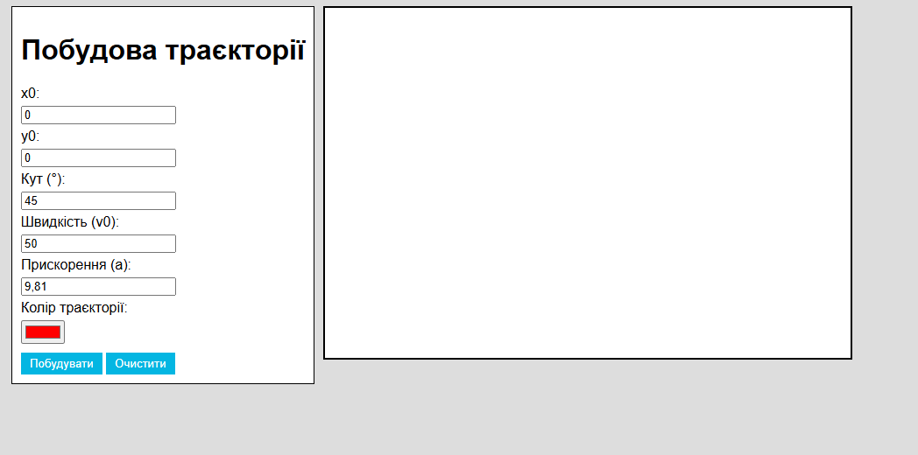

Репозиторій
https://github.com/ToroniVasyl/Methods-of-software-engineering/tree/Lab1

Висновок:В цій лабораторній роботі ми повинні познайомитися з Моделювання кінематики прямолінійного руху та отримати уявлення про принципи побудови траєкторії руху тіла,взагалом здагали написання сайту та познайомились з canvas та d3 та все що ми зробили «закомітили» на репозиторій в github.

